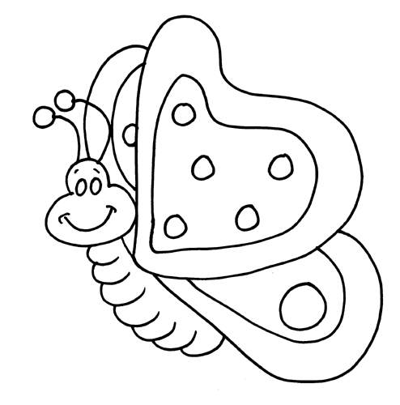
1) Aşağıdaki şiiri en az 5 defa okuyunuz. Şiirle ilgili resimleri boyayınız.
ÇİÇEKLER KELEBEKLER
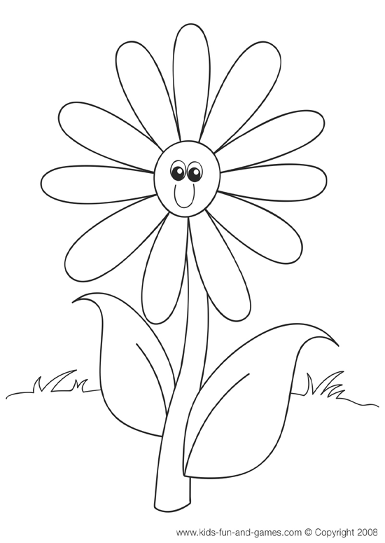
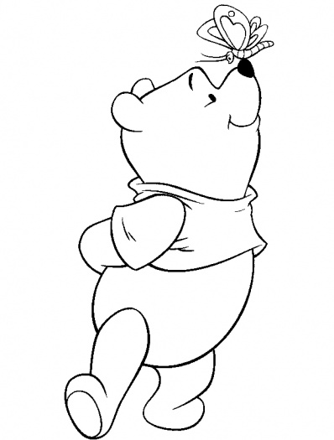
Binbir renkle gülüyor,
Bahçemizde çiçekler.
Gururla süzülüyor,
Uçuşan kelebekler.
Ayrıdır her çiçeğin,
Adı, şekli, kokusu.
Hele şu kelebeğin,
Rengi pek hoş doğrusu.
Hazırlıyor çiçekler,
Baharın neşesini.
Sonra da kelebekler,
Okuyor bestesini.
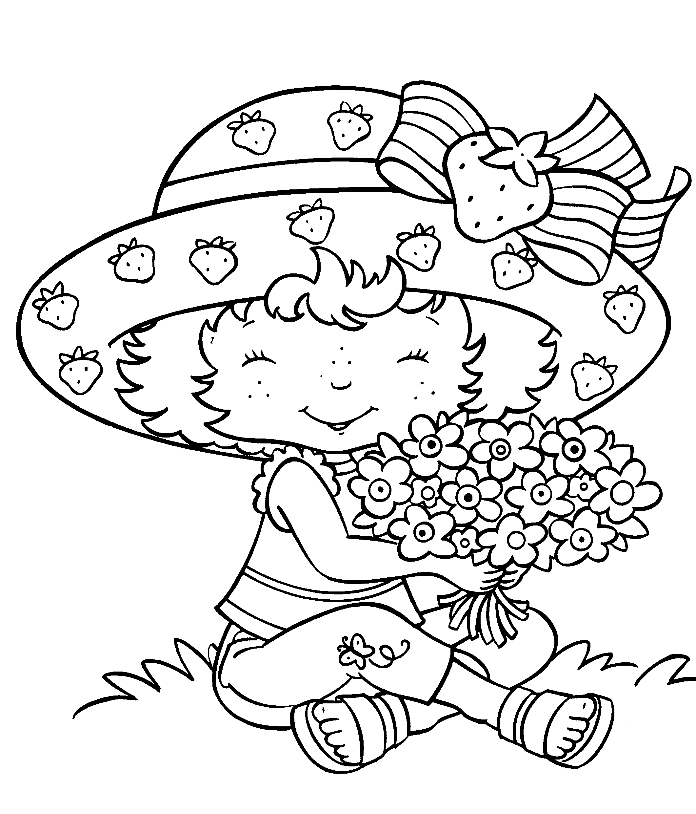

2) Aşağıdaki cümleleri önce okuyunuz resimlere göre tamamlayınız. Sonra boyayınız.
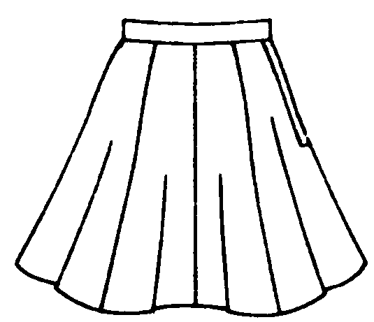 | Ablam yeni bir……………….almış.
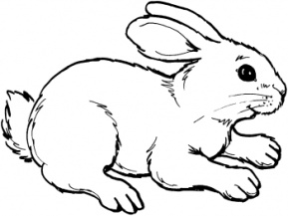 | …………………..marulu çok sever.
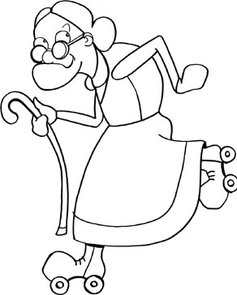 | Paten yapan …………çok komikti.
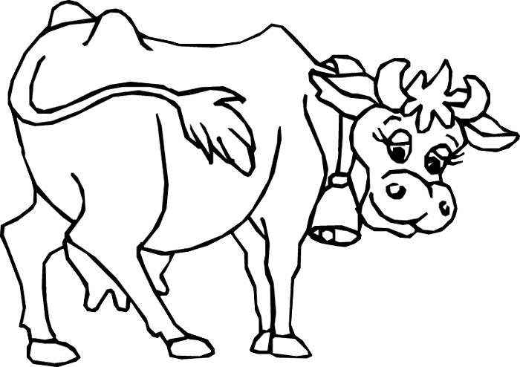 | Annem ……………..……..süt sağdı.
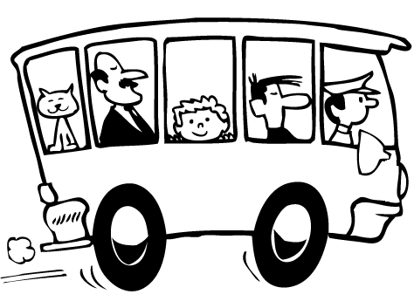 | Gebze’ye ……………………ile gittik.
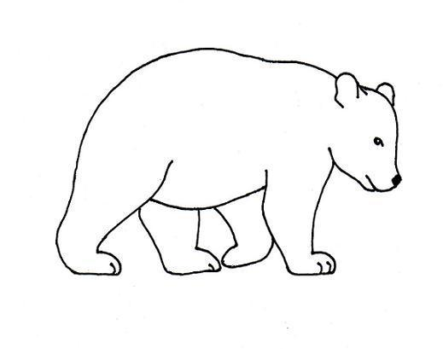 | Armudun iyisini ………………yer.
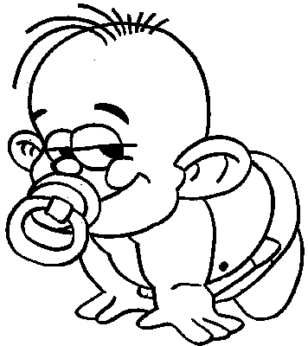


3) Minik bebek acıkmış, süt istiyor. 1’den 20’ye kadar sayıları yazarak ve ayak izlerini boyayarak ilerleyiniz. Bebeği süte ulaştırınız.

4) Karışık olarak verilen kelimeleri, düzenli cümleler haline getiriniz. Altına yazınız. Unutma cümlenin ilk harfi büyük olur, sonunda nokta olur.
muzu – Beyza - sever

yakaladı – fare - kedi
peynir – Kadriye - yemiş
dağa – kaçtı - inek
yağıyor – yağmur - şiddetli
çok – karpuzu - severim
Yusuf - okuyor - kitap
ip – atlamış - Dilara

